**北京市**

**丰台区公共资源交易平台建设项目**

**政府采购交易系统**

**操作手册**

**（采购人分册）**

**广联达科技股份有限公司**

**二零一八年七月**

**目录**

一. 编写目的 2

二. 新用户注册 3

1. CA注册 3

2. 用户名注册 5

三. 登录系统 9

四. 合同登记 10

# 编写目的

本手册丰台政府采购交易系统操作手册，适用于采购单位对丰台政府采购交易系统的项目操作，目的是培训教材和用户熟悉系统。

# 新用户注册

在浏览器输入地址（<http://223.72.216.114/>），进入北京市公共资源交易服务丰台区分平台的首页，如图所示：

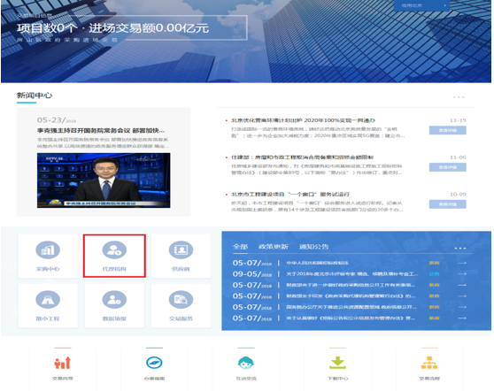

点击【代理机构】，进入丰台区政府采购系统登录首页，如图所示：

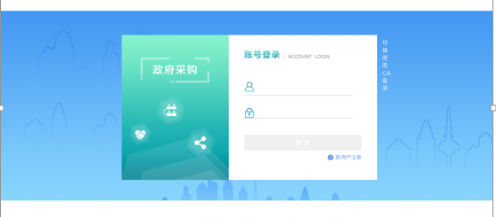

政府采购系统注册支持用户名密码，和CA注册两种方式。

## CA注册

电脑插上CA或一证通，点击登录下面的【新用户注册】按钮，系统识别CA用户信息，不用手填写单位名称，若没有识别出单位名称，请添加信任站点或重新安装CA驱动，具体操作步骤详见CA手册，进入系统用户注册界面，如图所示：

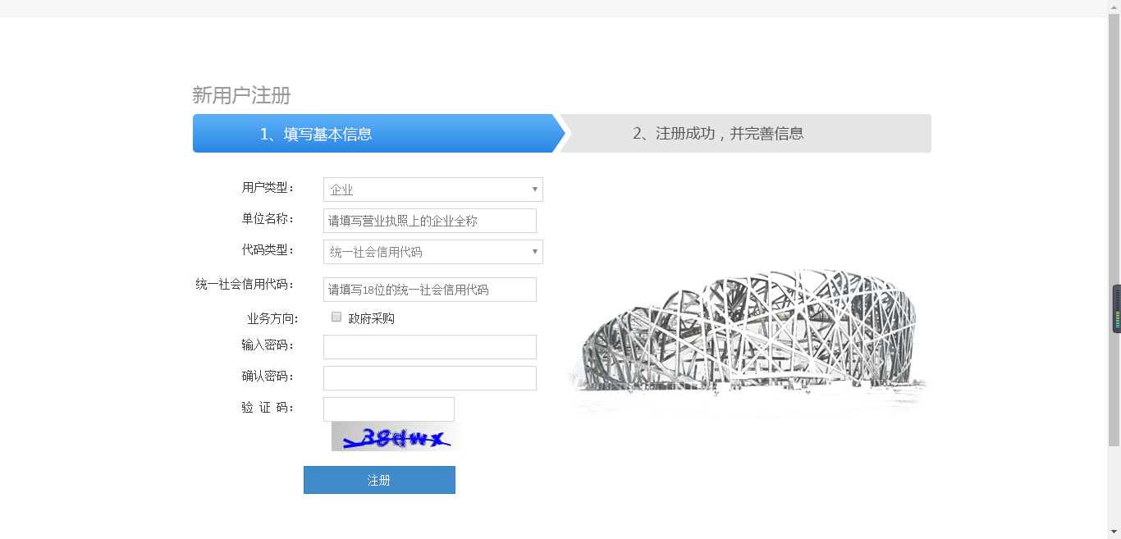

填写相应的用户信息，点击【注册】按钮，完成注册，如图所示：

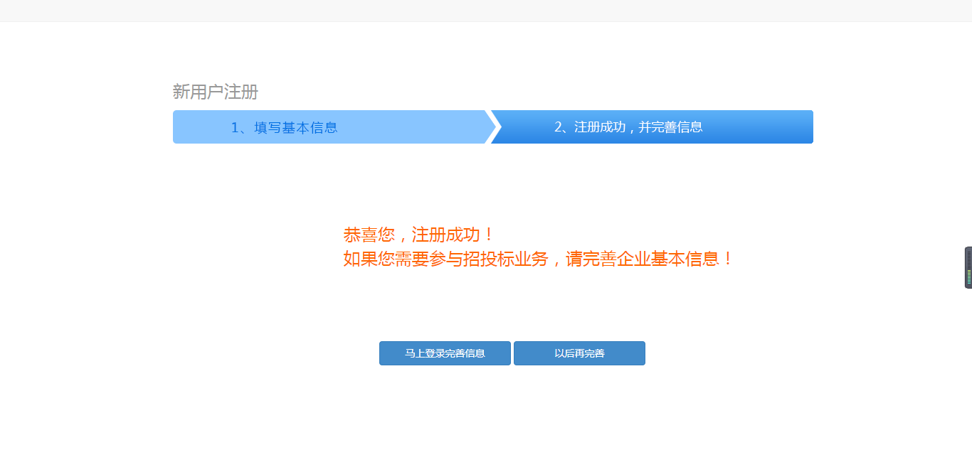

点击页面中【马上登录完善信息】，进入新用户注册信息完善界面，将用户相应信息填写完毕，点击右下角【提交】按钮如图所示：

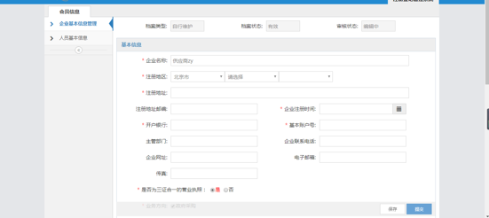

企业基本信息提交后，请联系企业审核人员审核企业信息审核通过后，可以登录系统进行项目操作。

如果核验通过的用户需要变更用户信息，先登录交易系统，点击右上角【注册登记管理系统】，如下图所示：

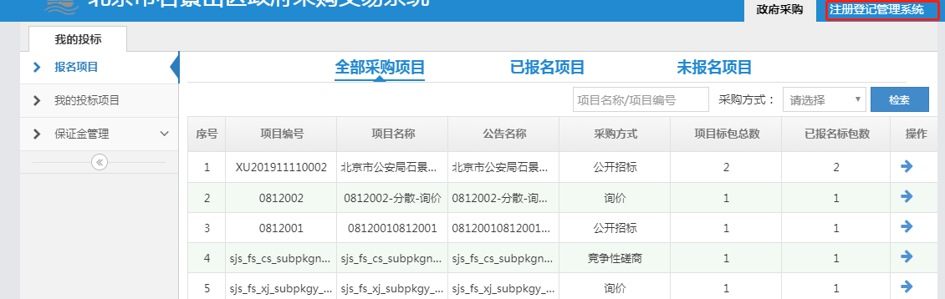

进入注册管理系统页面后，点击右下角的【变更】按钮，再点击【确认】按钮，页面的信息可以更改，修改完页面信息确认无误后，点击右下角【提交】按钮，提交后等待企业审核人员审核通过企业信息变更完成。

## 用户名注册

打开浏览器输入系统地址（<http://223.72.216.114/>），进入北京市公共资源交易服务丰台区分平台的首页，如图所示：



点击【代理机构】，进入丰台区政府采购系统登录首页，如图所示：



直接点击登录下面的【新用户注册】按钮，进入系统用户注册界面，如图所示：



填写相应的用户信息，点击【注册】按钮，完成注册，如图所示：



点击页面中【马上登录完善信息】，进入新用户注册信息完善界面，将用户相应信息填写完毕，点击右下角【提交】按钮如图所示：



企业基本信息提交后，请联系企业审核人员审核企业信息审核通过后，可以登录系统进行项目操作。

如果核验通过的用户需要变更用户信息，先登录交易系统，点击右上角【注册登记管理系统】，如下图所示：



进入注册管理系统页面后，点击右下角的【变更】按钮，再点击【确认】按钮，页面的信息可以更改，修改完页面信息确认无误后，点击右下角【提交】按钮，提交后等待企业审核人员审核通过企业信息变更完成。

# 登录系统

输入网址(<http://223.72.216.115/zfcg>)打开北京市丰台区政府采购交易系统网页，如下图：

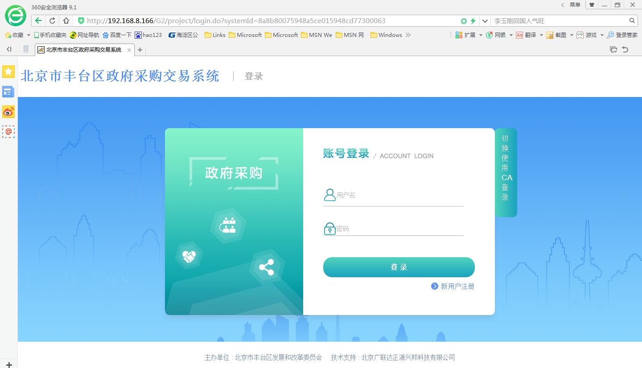

输入用户名及密码登录北京市丰台区政府采购交易系统如下图所示：

左侧是我的采购项目，右上角有检索框，

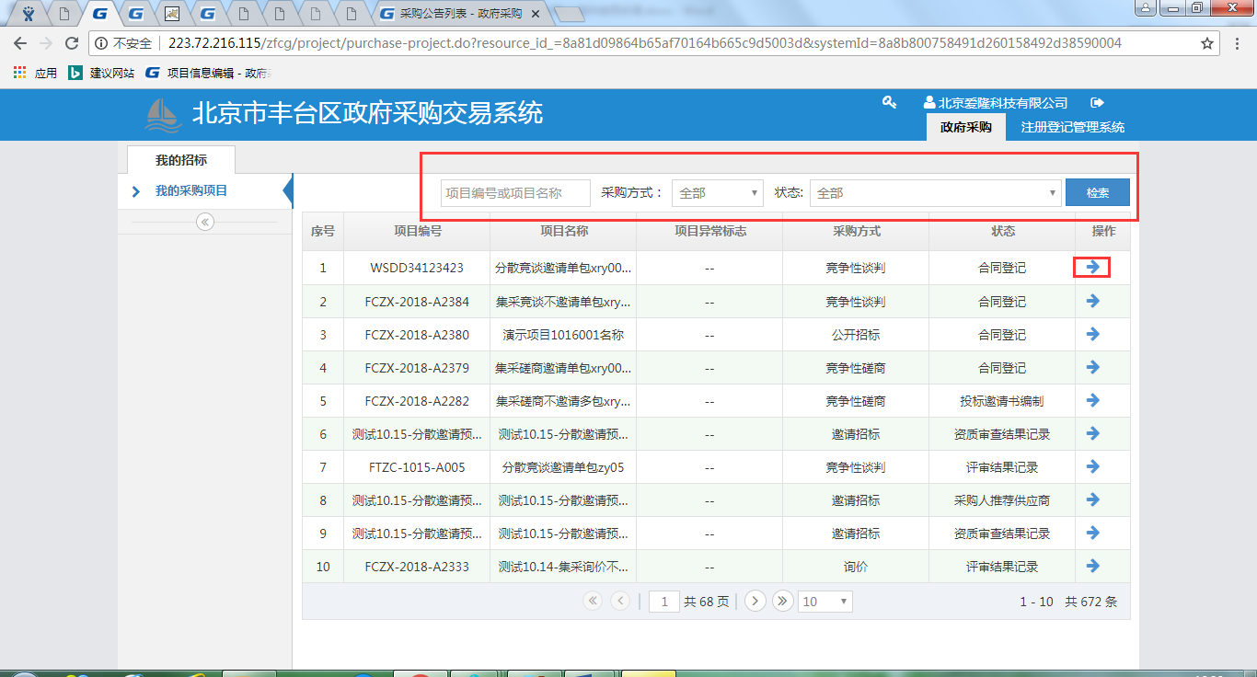

# 合同登记

选择进行合同登记节点的项目信息，点击操作按钮



跳转至合同登记节点页面，点击【新增】按钮，如下图所示

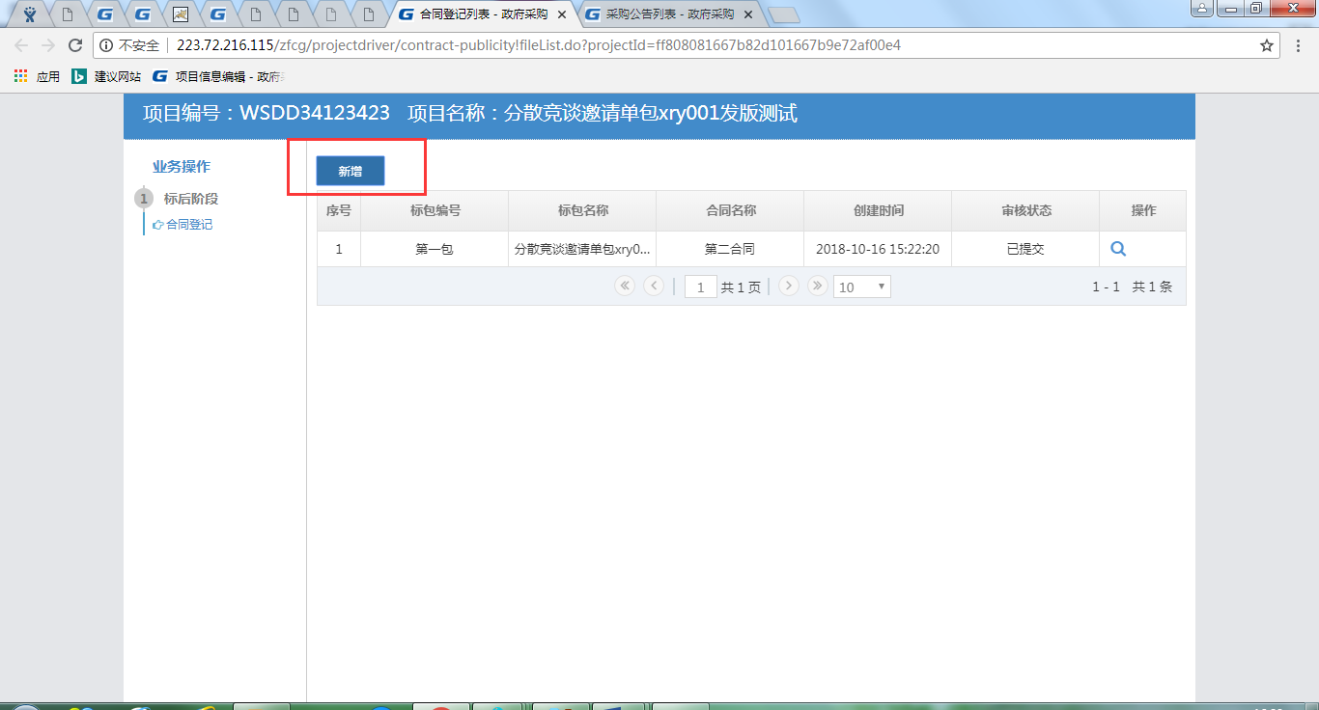

选择相应的项目中标人信息，编辑合同登记页面，填写相应信息，并上传附件，检查信息无误后，点击右下角【提交】按钮，完成合同登记节点

